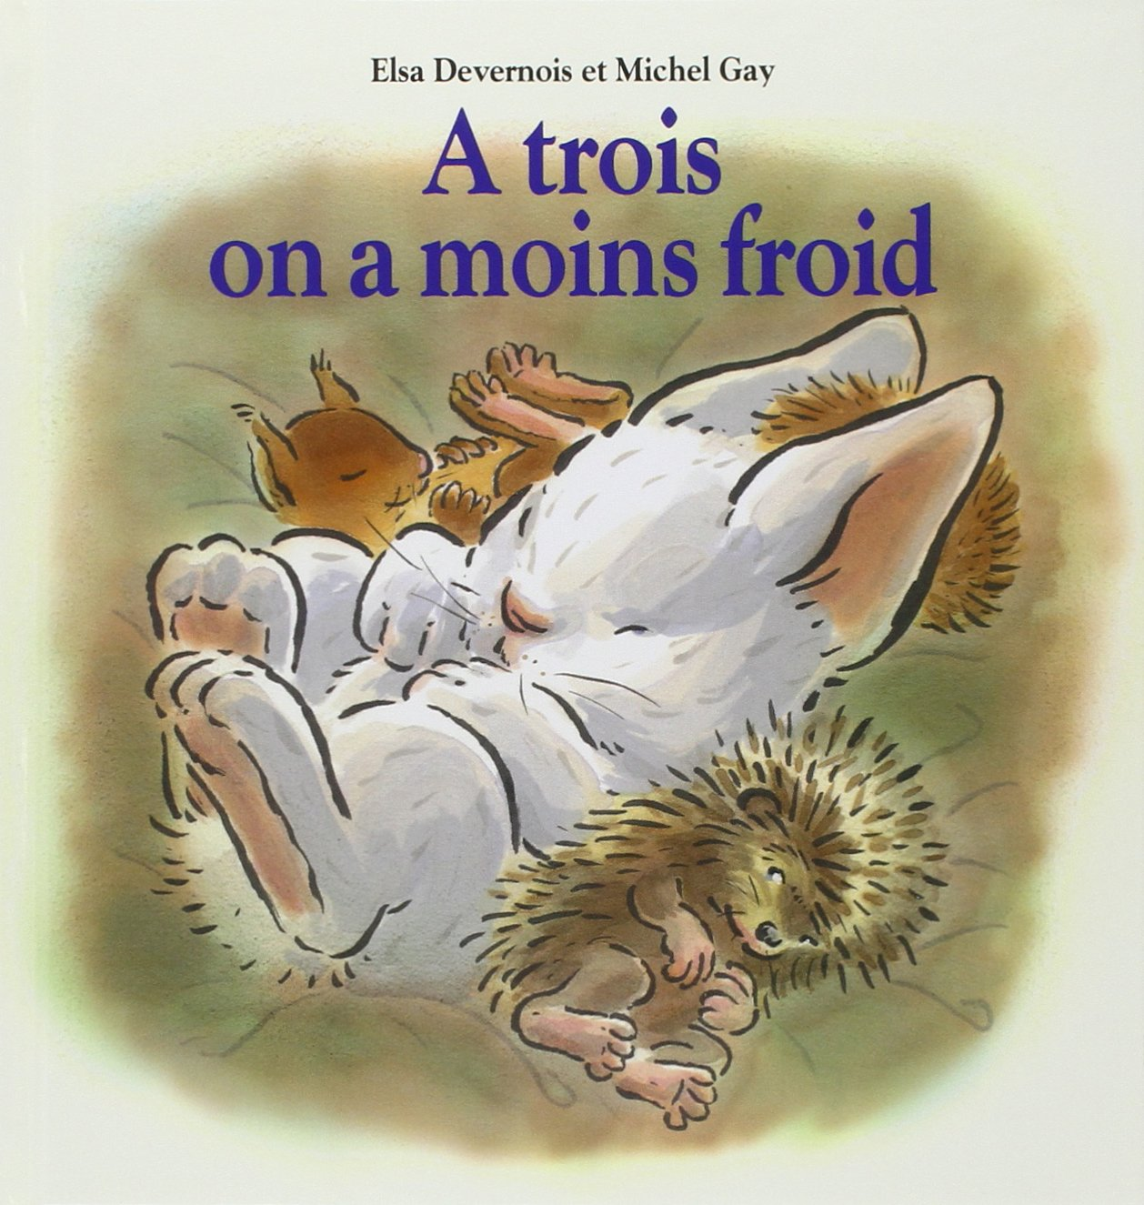

« A trois on a moins froid »
Texte de Elsa Devernois
Illustrations de Michel Gay

C’est l’hiver, il fait très froid.
Et le chauffage ne marche plus chez Kipic, le hérisson.
Comme il fait nuit, le dépanneur ne pourra pas venir réparer avant demain matin.

Mais soudain, on frappe à la porte : toc, toc.
Kipic demande : « Qui est là ? »

Une voix répond : « C’est moi, ton voisin, Casse-Noisette, l’écureuil ! Mon chauffage ne marche plus. Je viens te demander l’hospitalité pour la nuit. »

Kipic lui répond : « Hélas, mon pauvre Casse-Noisette, mon chauffage ne marche pas non plus ! Moi aussi, je voulais aller te voir pour passer la nuit chez toi. Mais entre, tu es le bienvenu. A deux, nous nous tiendrons chaud. »

Casse-Noisette et Kipic se blottissent l’un contre l’autre. Mais lorsque Kipic se met en boule pour dormir, Casse-Noisette s’écrie : « Aïe, tu me piques ! Tes piquants entrent dans ma peau et ça me fait très mal. »

Alors Kipic s’éloigne. Il va dormir plus loin. Mais Casse-Noisette dit : « Maintenant que tu es loin de moi, j’ai froid. Mais quand tu es près de moi, tu me fais mal. »

Kipic répond : « Moi aussi, j’ai froid. Comment allons-nous faire ? »
Casse-Noisette a une idée : « Et si on allait chez Touffu, le lapin angora ? »

Ainsi, au beau milieu de la nuit...

… Casse-Noisette et Kipic frappent à la porte de Touffu : toc, toc.
Touffu demande : « Qui est là ? »
« Casse-Noisette et Kipic, tes voisins. Nous avons froid. Pouvons-nous nous réchauffer chez toi ? »
Touffu ouvre la porte et dit : « Hélas, mes pauvres amis, moi, je n’ai pas de chauffage. »
Kipic et Casse-Noisette sont bien étonnés. Kipic demande alors : « Mais tu n’as pas froid ? »
Touffu répond : « Grâce à mes longs poils, je n’ai jamais froid. Mais entrez, vous êtes les bienvenus. A trois, nous pourrons nous tenir chaud. »

Casse-Noisette lui explique que Kipic lui fait mal avec ses piquants lorsqu’il dort à côté de lui.

Touffu dit : « J’ai une solution ! Je vais m’installer entre vous deux. Comme ça, à trois, nous nous tiendrons chaud. Et grâce à mes longs poils je ne sentirai pas les piquants de Kipic. »

Ainsi Casse-Noisette, Kipic et Touffu, bien blottis les uns contre les autres, passèrent une bonne nuit chaude et douillette.

FIN

